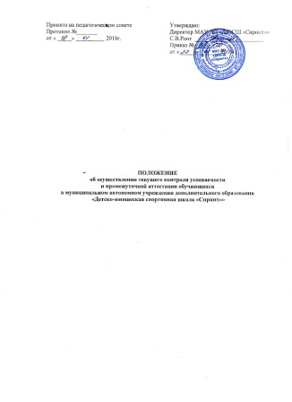
1.Общие положения
1.1. НастоящееПоложение, регулирует порядок, периодичность, систему оценок и формы проведения текущего контроля успеваемости и промежуточной аттестации обучающихся МАУ ДО «ДЮСШ «Спринт»»
1.2. Настоящее Положение разработано в соответствии с Федеральным законом от 29.12.2012 N 273-ФЗ "Об образовании в Российской Федерации", Уставом МАУ ДО «ДЮСШ «Спринт»».
1.3. Промежуточная аттестация - это любой вид аттестации обучающихся, кроме государственной (итоговой) аттестации.
1.4. Целями аттестации являются:
- обеспечение социальной защиты обучающихся, соблюдения прав и свобод в части регламентации учебной загруженности в соответствии с санитарными правилами и нормами, уважение их личности и человеческого достоинства;
- установление фактического уровня освоения обучающихся образовательной программы, их практических умений и навыков;
-перевод обучающихся на этап (период) реализации образовательной программы.
1.5. Промежуточная аттестация подразделяется на:
- годовую аттестацию - оценку качества усвоения обучающимися всего объема содержания образовательной программы за учебный год;
- текущий контроль успеваемости - оценка качества общей и специальной физической, технической и спортивной подготовки обучающихся, результаты выступления на спортивных мероприятиях.

2. Содержание, формы и порядок проведения текущего контроля успеваемости обучающихся
2.1. Текущий контроль успеваемости обучающихся проводится в течение учебного периода (полугодия) с целью систематического контроля уровня освоения обучающимися образовательной программы.
2.2. Порядок, формы, периодичность, количество обязательных мероприятий при проведении текущего контроля успеваемости обучающихся определяются тренером- преподавателем в соответствии с реализуемой образовательной программой и отражаются в календарно-тематических планах. Основной формой текущего контроля успеваемости – комплекс контрольных физических упражнений (нормативы физической подготовки), а также результата выступлений на спортивных соревнованиях.
2.3. Успеваемость обучающихся подлежит текущему контролю в виде фиксации результатов сдачи нормативов физической подготовки и протоколов спортивных соревнований.

3. Содержание и порядок проведения промежуточной аттестации
3.1. К промежуточной аттестации допускаются все обучающиеся.
3.2. Промежуточная аттестация обучающихся проводится в форме сдачи контрольно-переводных нормативов, предусмотренных образовательной программой с учетом результатов выступления на официальных спортивных соревнованиях по избранному виду спорта, выполнения норм и требований Единой всероссийской спортивной квалификации.
3.3. Сдача контрольно-переводных нормативов организуется тренером-преподавателем в соответствии с реализуемой образовательной программой.

